ДИКТАТ КАК ИНСТРУМЕНТ ПРОГРЕССИВНОГО РАЗВИТИЯ ОБЩЕСТВА

Согласно К. Марксу, развитие общества как «общественной формации» на момент создания «Капитала» определялось «экономическим законом движения», отражающим «естественноисторический процесс» соответствующей «общественной формации». Однако общественные отношения отнюдь не ограничиваются только экономическими отношениями. Сегодня ситуация иная, чем полтора века назад и уже не только «экономическое движение» определяет тип общества и не только оно одно является «единственно определяющим моментом» (Ф. Энгельс). В восходящем развитии мир вышел за рамки экономической теории «Капитал» и «Политической экономии».
Современная фундаментальная метатеория А. С. Шушарина «Полилогия современного мира …» [5] закономерно генерализирует и включает в себя как составную часть само учение К. Маркса «Капитал». Эта метатеория не только опирается на «товар» как «элементарную форму богатства», как вещь и «внешний предмет» (средства производства), но и на множество базовых типологических объектов, образующих элементную базу, структуру и процессы действительной жизни общества. Это следующие типологии базовых объектов: человек, общая жизнь, работник, пространство производства и жизни, средства производства (вещь, товар), технологии (функции, работа), информация, общественное познание и др. На рис. 1 (слева) дана соответствующая структура и объём понятия «действительная жизнь» общества [3, с. 25].
Каждой из этих типологий базовых объектов соответствует свой «механизм взаимодействия агентов производства», а именно: биологическое общение, общение (телесно-духовное), трудообмен, соседство, товарообмен (рынок), соисполнение, соинформирование, логическое соответствие и др. Соответственно типологиям базовых объектов имеют место базовые категории «материально-знаковых отношений»: «свой-чужой», фамилия (имя), дипломы, прописка, деньги, документы (статусы), торренты, исследовательский статус и др.
На этой основе формируются соответствующие, так называемые, чистые эндогенные формы (ЧЭФ) процессов воспроизводства вышеупомянутых базовых объектов. Сама же композиция совокупности этих ЧЭФ-слоёв образует социально-воспроизводственные градации (устар. – формации). Градации имеют один и тот же полный набор всех ЧЭФ, различаясь между собой лишь типом доминирующей ЧЭФ и степенью развития их по сложности (см. рис. 1, справа). На схеме ЧЭФ, доминирующие в соответствующий исторический момент, отмечены кружками.
Таким образом доминирование процессов воспроизводства объектов определённой типологии порождает и соответствующий восходящий ряд градаций исторически восходящего общественного развития: переломная первобытность и первобытность эпохи человека, рабовладение и феодализм эпохи работника, капитализм и социализм эпохи индустрии, Информационное общество и Общество знания эпохи знания и другие (см. рис 1, справа). Перечисленные этапы развития отражают лишь эндогенную логику развития одного отдельно взятого общества, где агентами отношений непосредственно выступают люди.
В современном обществе на первый план выходят знания и информация, всевозможная информационная и познавательная жизнедеятельность, которые во многом и формируют, так называемую, «креатосферу» как пространство культурной, творческой и информационной жизнедеятельности. Об этом пишут и говорят практически уже все современные учёные, лидеры производственной и социальной политики.

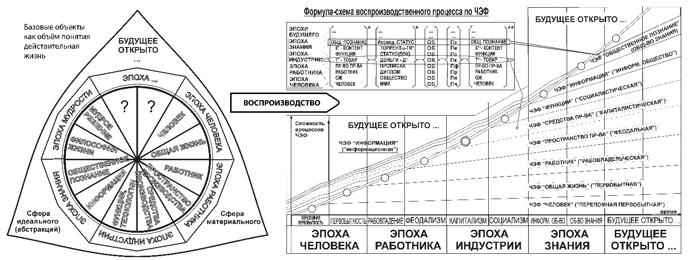

Рис. 1. Объём понятия действительная жизнь общества и воспроизводственные процессы ЧЭФ воспроизводства общества.
В этой связи перспективной может быть лишь та стратегия исторического развития того или иного общества, которая ставит своей целью не просто опережающее развитие, подразумевающее «догнать и перегнать» кого-либо, а упреждающее развитие, которое нацелено на лидерство в общественном развитии, на построение того, чего ещё не было в истории стран и народов современного человечества, что ими и не мыслится в проектируемом будущем. При этом очевидно, что историческая перспектива общественного развития лежит не в рамках узкой «[пост]классической экономии», а на просторах развития общественного познания в ареале информационного пространства и философского осмысления сути будущего бытия.
Как видно из схемы рисунка 1 следующим этапом восходящего исторического развития общества является эпоха знания, включающая следующие две последовательные фазы, градации, - это Информационное общество и Общество знания [3, с. 29].

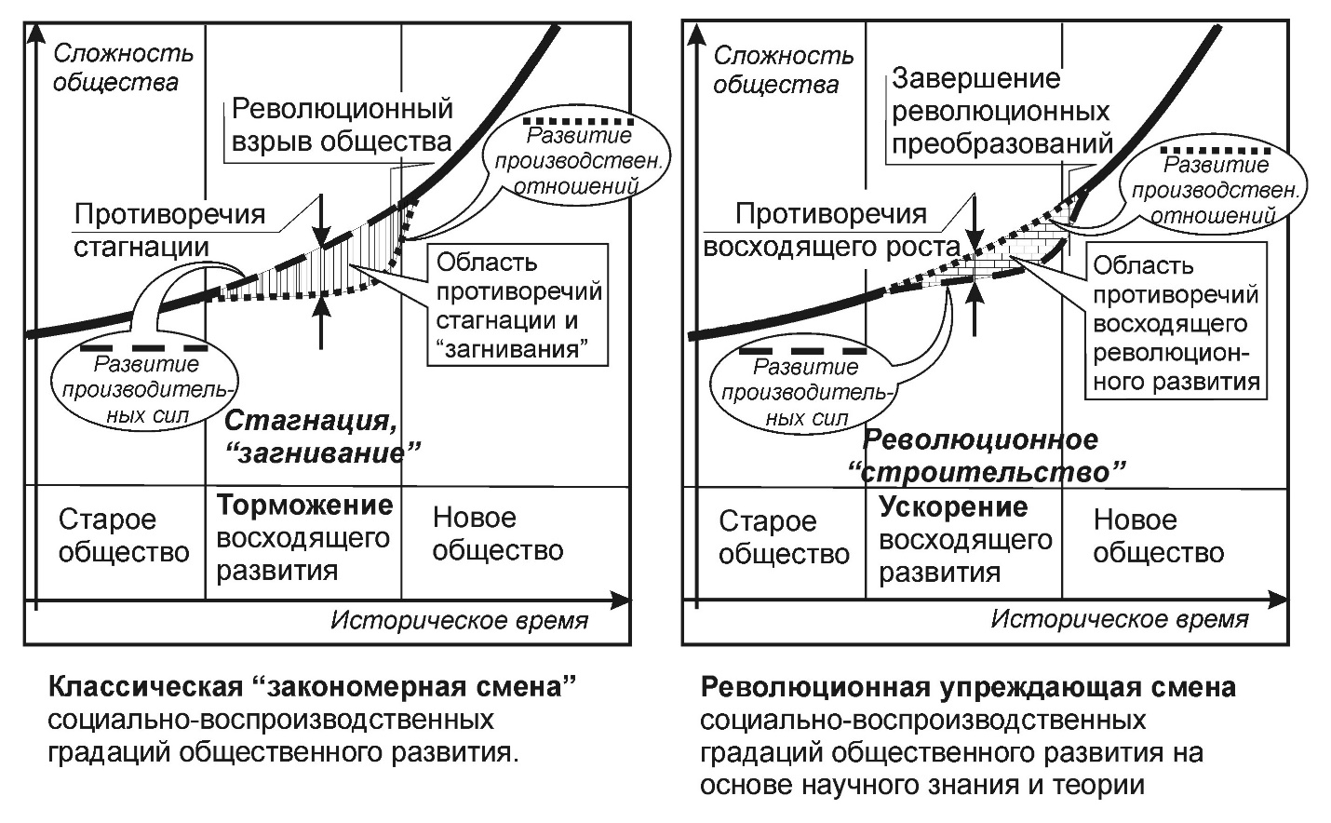

Рис. 2. Сравнительная схема социально-воспроизводственных преобразований в восходящем развитии общества.
Однако возникает естественный вопрос: как, каким образом возможен упреждающий революционный бросок в будущее, - в Общество знания? Из «классической политической экономии» известно, что переход от градации к градации возможен лишь в порядке их последовательной реализации или, как говорят политэкономы, - «в закономерной смене общественно-экономических формаций».
В классических представлениях последовательная смена общественно-экономических градаций вызывается нарастающими противоречиями между новыми производительными силами и старыми производственными отношениями, которые на определённой ступени превращаются в оковы производительных сил и их роста по сложности (рис.2, слева).
При этом, как пишет К. Маркс: «Ни одна общественная формация не погибает раньше, чем разовьются все производительные силы, для которых она даёт достаточно простора, и новые более высокие производственные отношения никогда не появляются раньше, чем созреют материальные условия их существования в недрах самого́ старого общества. Поэтому человечество ставит себе всегда только такие задачи, которые оно может разрешить, так как при ближайшем рассмотрении всегда оказывается, что сама задача возникает лишь тогда, когда материальные условия её решения уже имеются налицо, или, по крайней мере, находятся в процессе становления» [2, с. 7-8].
С учётом того, что в современном обществе зреют материальные условия становления Общества знания и интенсивно развиваются «новые более высокие производственные отношения», возникает проблема скачкообразного (революционного) восходящего развития социума (см. рис2, справа). При этом, в условиях современного российского общества, форсирование развития предполагает «пропуск» ряда последовательных градаций вопреки идеальной «формационной модели» развития (см. рис. 3).

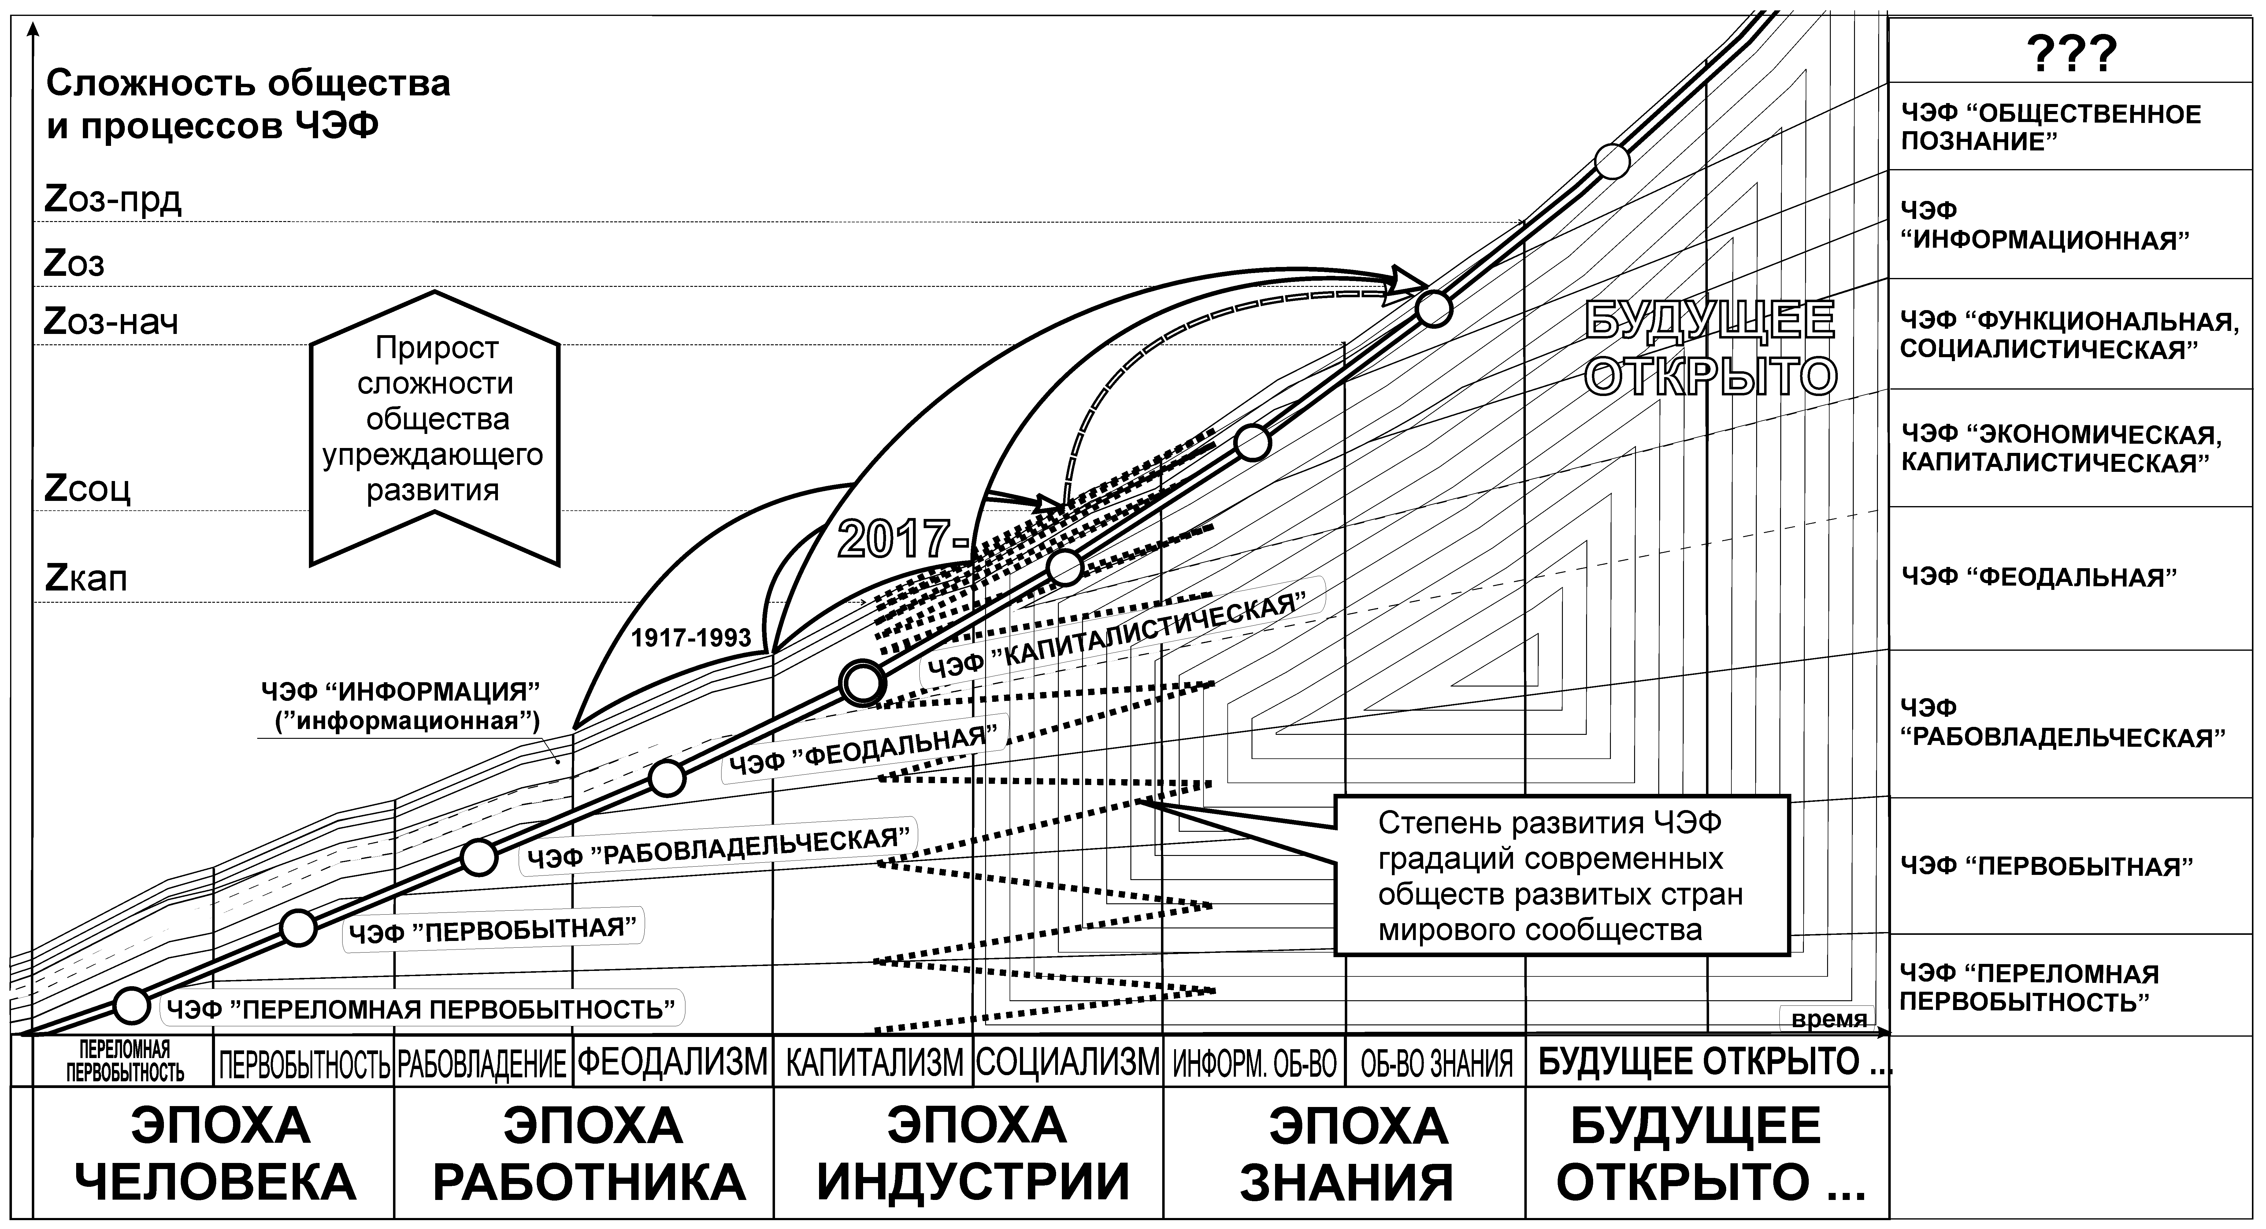

Рис. 3. Стратегия упреждающего развития российского общества.

История на ряде примеров показывает, что упреждающее скачкообразное исторически восходящее общества возможно и не так уж редко в прошлом. В частности, следует напомнить и российском «броске» в будущее, связанном с революционными событиями 1917 года и последующем строительстве социалистического (коммунистического) общества (см. рис. 3). Это был стремительный переход от практический феодальной, крепостнической, России к России – социалистической, даже в условиях неблагоприятного внешнего окружения, открытого вооружённого давления и интервенции.
Однако, как показывает опыт подобных феноменов в форсировании общественного развития, условия такого форсированного перехода в будущее связаны с крайне напряжённым функционированием общества и необходимости введения ряда ограничений, вплоть до «диктатуры» ряда переходных процессов соответствующих исторических преобразований и ресурсных «вливаний».
Согласно метатеории полилогия, как видно из схемы рис. 3, переход к градации Общества знания возможен лишь при условии восходящего развития всего комплекса воспроизводственных процессов ЧЭФ действительной жизни общества и, разумеется, каждой ЧЭФ в отдельности. Только такое совместное и одновременное развитие всех ЧЭФ обеспечивает в совокупности качественно и количественно необходимый «нормативный» уровень сложности общества z_{оз}, соответствующий современному пониманию его как Общества знания. На данной схеме степень сложности Общества знаниях находится в пределах от z_{оз-нач} до z_{оз-прд}.
Соответственно исходный уровень сложности современного российского общества на схеме рис. 3 обозначен оценкой z_{кап}, которая есть среднее значение уровня сложности градации общества капитализма. В то же время современная РФ так или иначе, но обладает знаниями и опытом развития и функционирования градации социализм, уровень сложности которого обозначен оценкой z_{соц}. Таким образом предлагаемый упреждающий бросок в общественном развитии России в общем виде как бы повторяет столетний опыт прошлого, но уже на уровне передовых информационно-знаниевых и когнитивных тенденций современного развития мирового социума.
Естественно, указанное повышение сложности общества как системного объекта потребует, дополнительно, и соответствующих материальных и интеллектуальных ресурсов для становления высоких производственных отношений, а прежде всего, как утверждает полилогия, для развития и становления соответствующих и всё определяющих материальных условий их существования.
В целом можно выделить четыре характерных источника ресурсов и способов повышения сложности общества:
- ресурсы естественного исторического развития общества;
- внутренние ресурсы, формируемые как результат интенсификации воспроизводственных процессов общественного развития и перераспределения;
- внешние источники форсированного развития общества, формируемые мировым сообществом или частью его;
- локальное «директивное» утверждение общественных отношений на основе общественного диктата (диктатуры) и соответствующего права, обеспечивающих становление основных и характерных (доминирующих) черт упреждающего развития и формирующегося Общества знания.
На рисунке 4, в кругообразном фрагменте, представлена схема проявления этих четырёх источников ресурсов и способов повышения сложности общества. Это касается как каждой ЧЭФ в отдельности, так и общества (градаций) в целом.
Следует отметить, что «директивное» внедрение новых общественных отношений на основе нового права и диктатуры порождает возникновение «классических» противоречий в развитии общества, - противоречий между уровнем общественных отношений, поддерживаемых новым, революционным, правом и диктатурой, и уровнем развития производительных сил (средств производства и людей) общества, ещё не соответствующих этим общественным отношениям. Эта область противоречий, преодолеваемых социумом при восходящем развитии к Обществу знания, обозначена на рис. 4 треугольным фрагментом, расположенным между линиями точечного пунктира (сверху) и штриховым пунктиром (снизу).
При этом точечный пунктир символизирует уровень (степень сложности) развития общественных отношений, закреплённых в праве и поддерживаемых диктатом власти и общества. Штриховой пунктир символизирует предельный уровень (степень сложности) развития производительных сил (средств производства и людей) общества, достигнутых обществом на основе естественного исторического развития и реализации внутренних и внешних материальных ресурсов, интенсификации производства и структурного перераспределения.

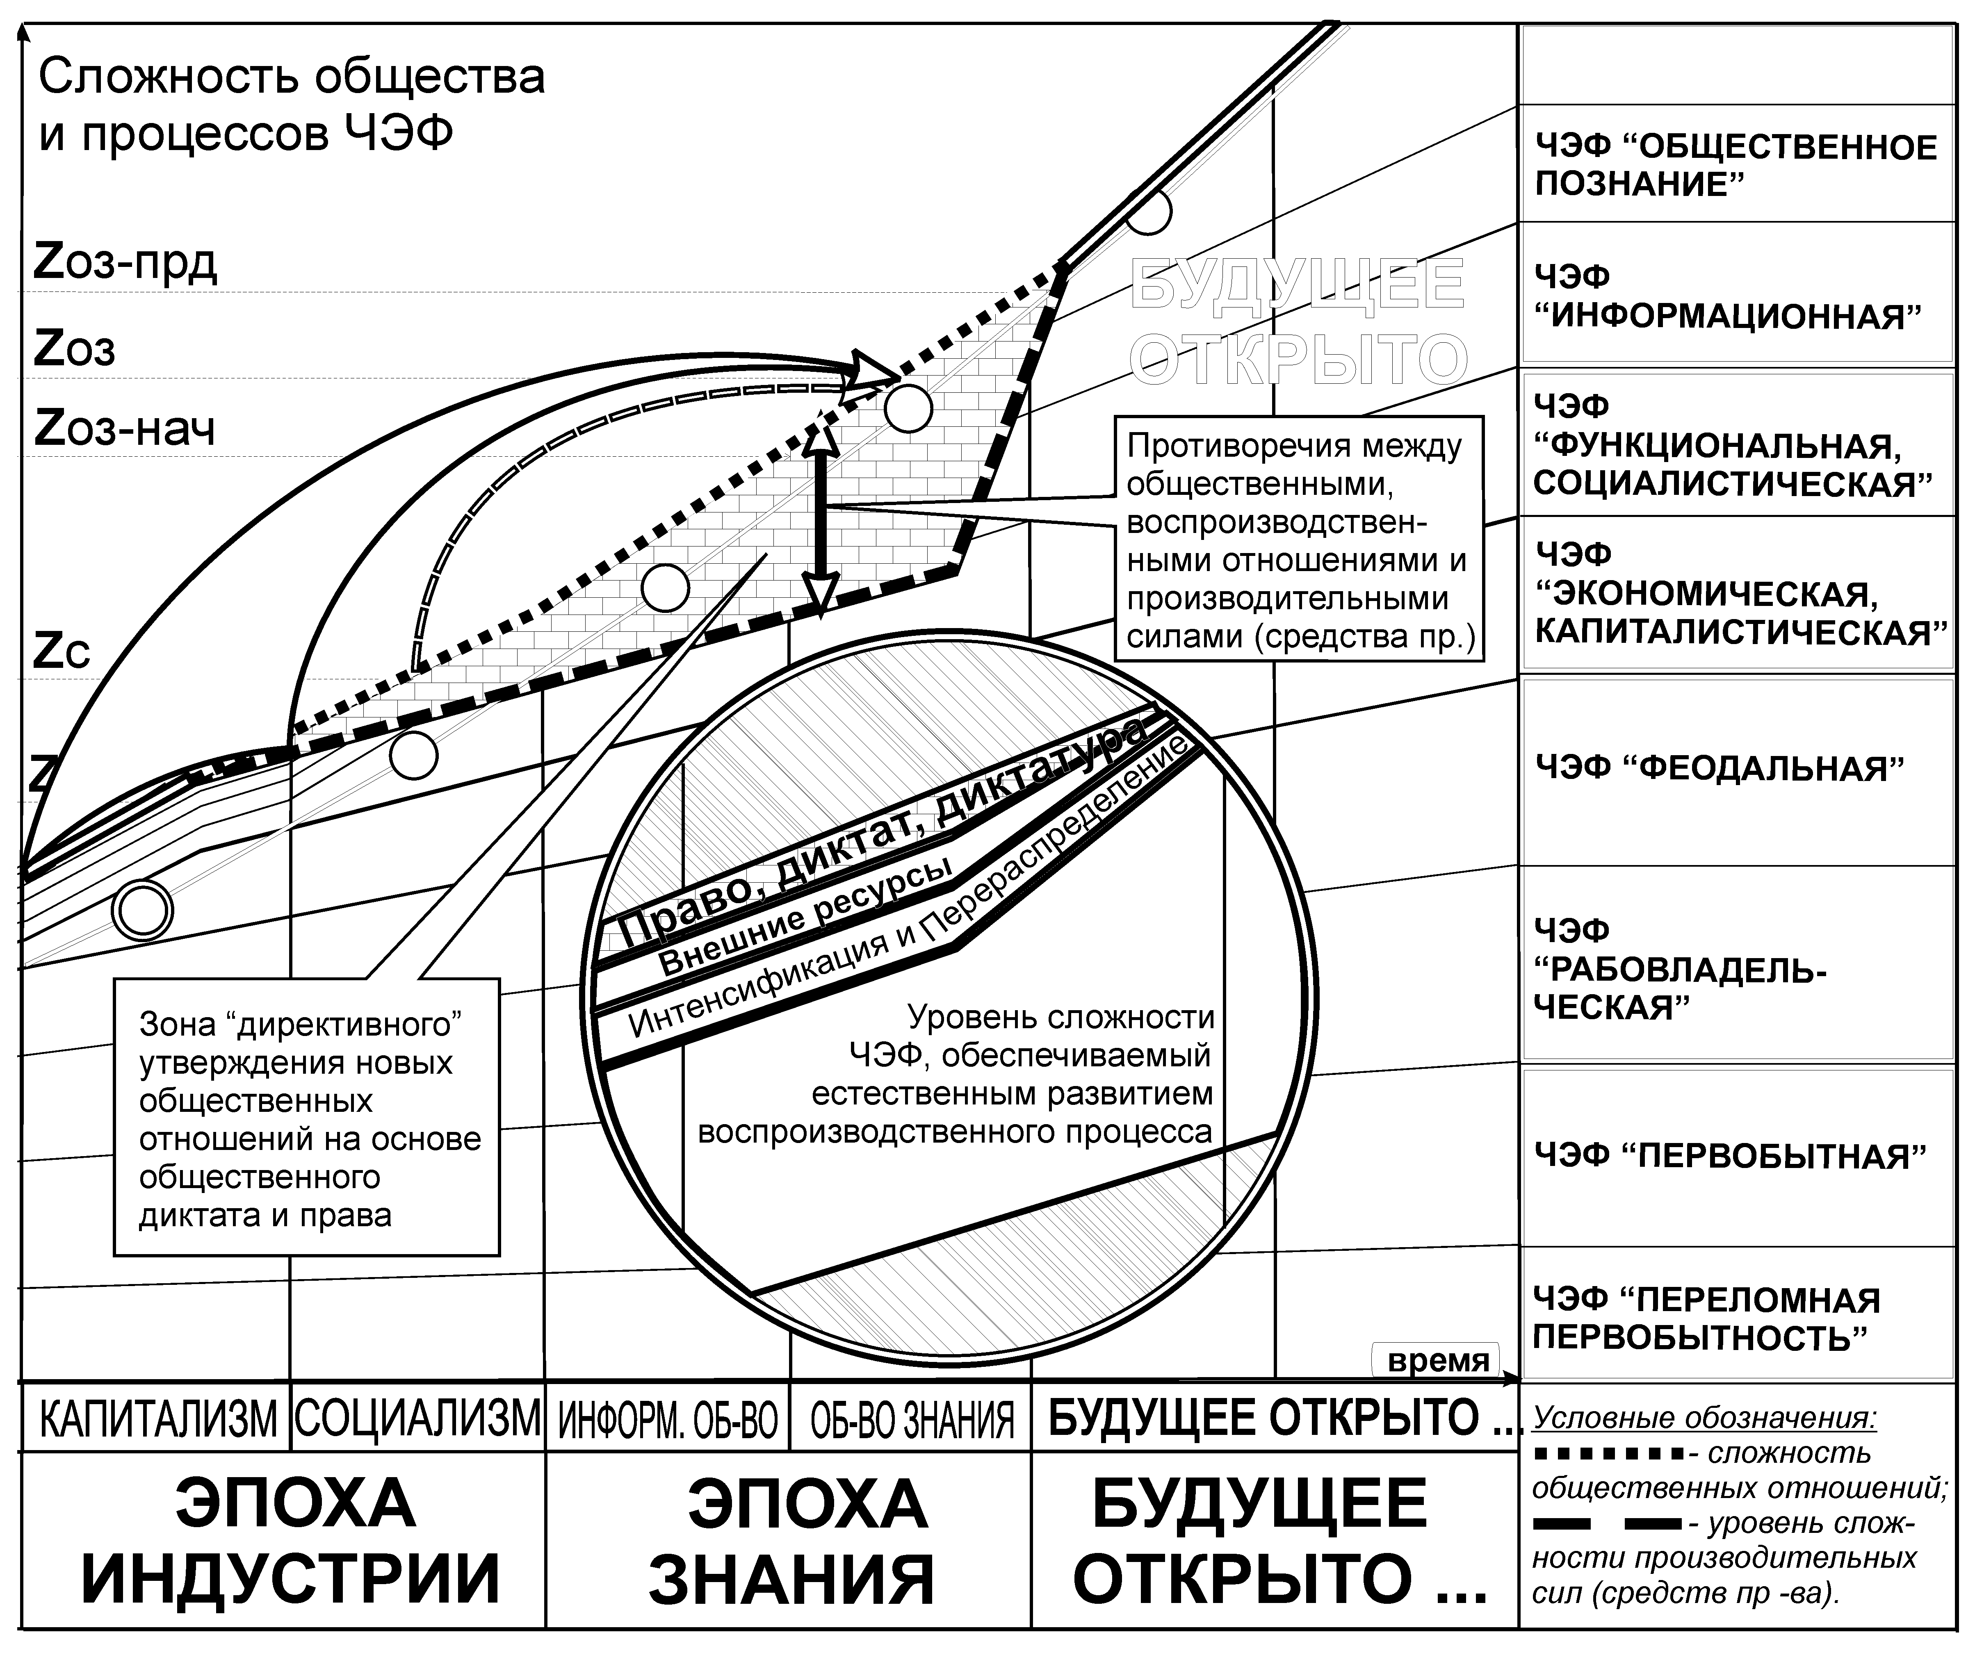

Рис. 4. Область противоречий, преодолеваемых социумом
при восходящем развитии к Обществу знания.

Эти потенциально возможные противоречия должны быть преодолены по возможности в исторически сжатое время на основе научного знания, научной организации всего процесса этого исторически революционного перехода и, можно также сказать, пользуясь оборотом В. И. Ленина на заседании ВЦИК 4 ноября 1917 г., - «Живое творчество масс – вот основной фактор новой общественности» [1, с. 57]. Это, удерживаемое диктатом в равновесии противоречие между недостаточным (относительно «норматива») уровнем развития по сложности производительных сил как материального базиса Общества знания и его же общественных отношений (производственных отношений и отношений собственности), не может продолжаться долго, так как возможны рецидивы и экзогенного порядка.
Так низкий уровень материальных оснований нового Общества знаний потенциально чреват возникновением разрушительных противоречий в общественном сознании в случае, если имеет место систематическое сравнение его с уровнем производительных сил и материальных оснований обществ других стран мирового сообщества, которые позиционирует себя в восходящем общественном развитии по сложности значительно «ниже» в модели главной исторической последовательности градаций. Яркий пример негативного разрешения подобной ситуации имел место в советской России в период исторический перестройки 90-х годов прошлого века и последующего краха социализма СССР.
В то же время, в сложившейся ситуации, лишь опора на внутренние ресурсы в состоянии обеспечить революционный бросок в будущее российского общества – построение Общества знания. Однако при этом необходимо соответствующее научное сопровождение и объём знаний, а также и комплексная организация обеспечения такого движения в общественном развитии.
Это подразумевает системное решение данной проблемы, начиная с достаточно полного научно-теоретического представления о будущем Обществе знания, формирования органов управления этим движением, в какой-то степени напоминающих Госплан и ГКНТ (Государственный комитет по науке и технике), но включающие в свои структуры в полном объёме и социальную тематику, можно сказать, - Государственный центр стратегического развития (Госстраз). При этом не должен быть обойдены вниманием и такие «традиционные» научно-практические инструменты как, например, «дерево целей», баланс ресурсов и целевых показателей социального и материального развития, программно-целевые методы и пр.
В настоящем изложении тема классового анализа не была напрямую затронута, ибо «тема эта существенно производна по отношению к концепту (тому или иному пониманию теории) состояния производственных (в широком смысле) структур и процессов. … в конечном счёте определяющими являются структурно-процессуальные производственные субстанции («мёртвая материя», по Г. В. Плеханову, даже когда она переломно динамизируется)» [4, с. 581].
В целом же, образно, закончим статью словами автора метатеории А. С. Шушарина из названия последнего параграфа «Полилогии современного мира …»:
- «Всё до банальности классично: катастрофа или (научно-гуманистическая?) революция «трудящихся нового типа»; коренная задача – научная секуляризация либерал- «марксистского» социологического (в основе экономического) клира. … всё идёт к катастрофе, ну ещё, может, к шатающеся-гниющему варианту – или как раз к спасительному чуду революционного процесса» [4, с. 603].

Александр Тимофеевич
ХАРЧЕВНИКОВ,
кандидат технических наук
ст. ТИХОНОВА ПУСТЫНЬ
Калужская обл.

Список литературы:
1. Ленин В. И. Полн. собр. соч. Т. 35.
2. Маркс К., Энгельс Ф., Собр. соч., изд. 2, т. 13.
3. Харчевников А. Т. Краткий курс полилогии современного мира. Путь в будущее: в схемах, рисунках и таблицах. М., 2016.
4. Шушарин А.С. Полилогия современного мира (Критика запущенной социологии). Раздел шестой: Кризис современного мира. М., 2006.
5. Шушарин А.С. Полилогия современного мира (Критика запущенной социологии). В 5-и томах. М., 2005 - 2006.

